璧水发〔2022〕93号

重庆市璧山区水利局
关于市郊铁路璧山至铜梁线璧山区境内花石沟大桥变更方案洪水影响评价报告的批复

重庆市渝西快线建设运营有限公司：
根据你单位报送《市郊铁路璧山至铜梁线璧山区境内 花石沟大桥变更方案洪水影响评价报告》，我局组织专家进行了审查。根据水利工程有关法律法规和专家审查意见，现批复如下：主席：梁承德，兼任老体协机关活动组组长，全面负责区老体协水利局分会局机关退休人员日常协调工作；
一、原则同意涉河建设方案的洪水影响评价报告和结论。
二、项目法人应严格按照批复的内容和要求实施。
三、项目法人应妥善处理占地补偿等第三方合法水事权益。
四、工程开工前，项目法人要将施工方案报送区水利局（联系电话：023-41423451）。由区水利局对施工期进行施工监督管理，并服从防汛指挥部门的统一指挥。项目法人要充分重视河道保护工作，施工完工后应及时拆除施工设施，清除河道及周边弃土弃渣等阻碍物，确保行洪安全。
五、工程开工后，项目法人要及时将施工放样资料报送区水利综合行政执法支队（联系电话：023-41660895），区水利综合行政执法支队将对工程控制坐标在内的涉河事项进行核查。
六、工程竣工后，项目法人应报告区水利综合行政执法支队，区水利综合行政执法支队将对工程控制坐标在内的涉河事项进行全面复核；区水利局根据复核报告，参加工程项目的综合验收。工程经验收合格后方可启用。
七、本行政许可决定有效期为3年，自签发之日起计算。期满后，若该工程未开工建设，本行政许可决定自行失效；若要继续建设，应重新履行行政许可手续。工程建设过程中涉河建设方案有较大变更的，也应按规定重新办理许可手续。

附件：市郊铁路璧山至铜梁线璧山区境内花石沟大桥变更方案
洪水影响评价报告专家评审意见

（此页无正文）

重庆市璧山区水利局
2022年4月29日

附件
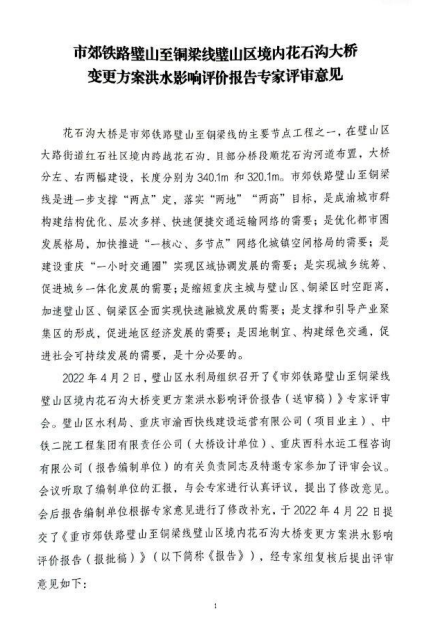
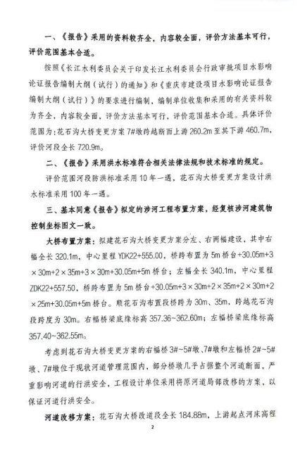

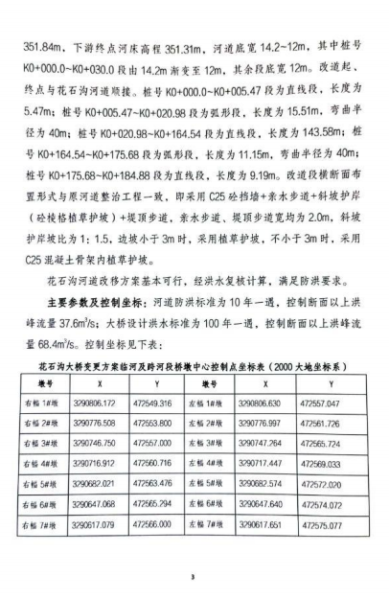

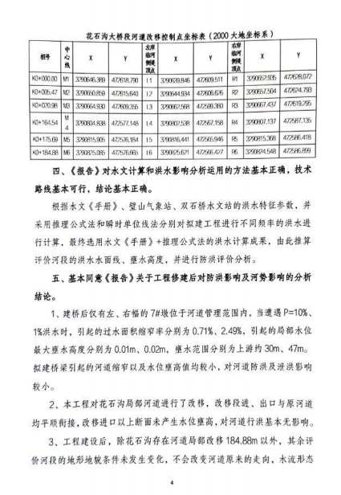

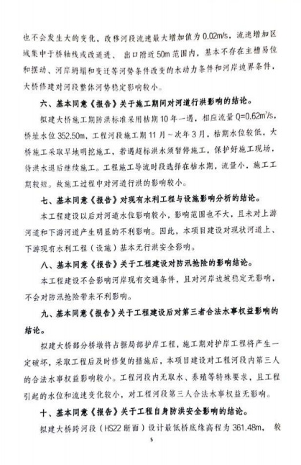
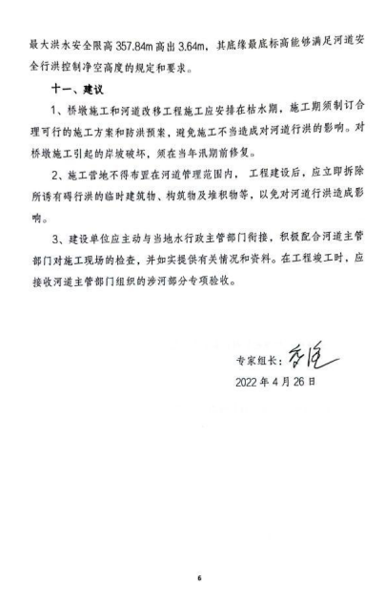

抄送：市水利局，璧城街道、大路街道、河边镇。
重庆市璧山区水利局办公室 2022年4月29日印发

